**新 书 推 荐**

**《奥诺历险记》三部曲**

**ONO 3-book-series**

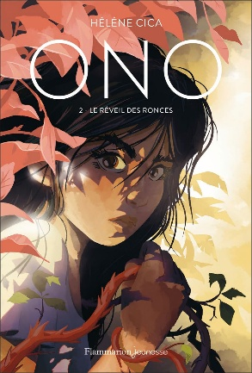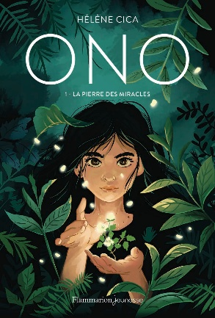

**系列介绍：**

《奥诺历险记》是一部充满想象力与情感张力的奇幻三部曲，讲述了少女奥诺在神秘世界中展开的成长旅程。在一个神秘力量流动于万物之间的世界里，奥诺因一场神秘的诅咒被迫离开族群，为了拯救亲人、寻找真相，她踏上一条充满挑战与奇遇的道路。随着旅程深入，她不仅要面对外部世界的危险，更要直面自身神力的代价与命运的抉择。本系列融合生态寓言、冒险奇幻与心理成长，被誉为“宫崎骏遇见《森林王子》”，是近年来最具魅力的少儿奇幻新作之一，适合勇敢、好奇、热爱神奇故事的孩子们阅读与共鸣。

**动画电影改编权目前正在洽谈中。**

**本系列版权已售出至匈牙利 Kolibri 出版社，并入围 “Seine 河畔书商奖”（Libraires en Seine）短名单。**

**作者带读视频：**[**https://www.youtube.com/watch?v=E8w7jlhrX-Q**](https://www.youtube.com/watch?v=E8w7jlhrX-Q)

**根据行业权威《Livres Hebdo》报道，截至2024年9月，《ONO，第一册：奇迹之石》（*La Pierre des Miracles*）印刷发行量超过 8,000 本，跻身当季发行动作超过 8,000 册的少儿图书行列** [**booknode.com+8livreshebdo.fr+8flammarion-jeunesse.fr+8**](https://www.livreshebdo.fr/article/romancez-jeunesse?utm_source=chatgpt.com)**。**

**此外，线上书评平台如 Goodreads 和 Livraddict 显示出良好读者参与度和评价量：**

* **Goodreads 上第一册收获近 46 条评分，平均评分达到约 4.0/5** [**goodreads.com+4goodreads.com+4livraddict.com+4**](https://www.goodreads.com/author/show/49475850.H_l_ne_Cica?utm_source=chatgpt.com)**。**
* **Livraddict 上也有数篇好评，体现出书迷社群的活跃程度 。**

**作者简介：**

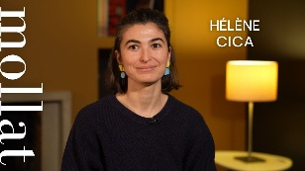

**埃莱娜·西卡（Hélène Cica）**是一位动画电影制作总监，曾参与《我丢了身体》（*I Lost My Body*）和《小尼古拉》（*Le Petit Nicolas*）等影片的制作。想象力与讲故事始终是她职业道路上的核心线索。《奥诺》是她的首部长篇小说。

**媒体评价：**

“《奥诺》是一部真正的青少年奇幻文学瑰宝！阅读过程中根本没有一刻无聊。”——La mare aux mots

“献给那些热爱奇幻神奇世界的读者，这里有幽默风趣、充满个性的角色。”——《自由报》（比利时）

“这部三部曲的首册充满了天马行空的想象力。”——M.B.，《蒙特勒伊人报》

“一段迷人的三部曲开端，延续了经典奇幻与成长故事的传统，女主角令人喜爱，宛如宫崎骏笔下的人物。”——Les Enfants à la Page

“沉浸在这本小说中，就如同踏入一个万物皆有神力的世界，一场精彩而非凡的探险之旅。”——Gaële Valery，Zitellina

“埃莱娜·西卡塑造了一位可爱、坚韧又极具现代感的女主角。”——L’avenir.net

“宫崎骏遇见《森林王子》——这本奇幻小说首作既富创造力又雄心勃勃，值得毫无节制地尽情享受！”——Le Baron Perché

“三部曲的首册令人着迷，是一段真正的成长故事。[埃莱娜·西卡]将你带入一个充满神秘、魅力场景与一群既狂野又讨人喜欢角色的世界。”——Librairie Moffat（青少年特别推荐）

**中文书名：****《奥诺历险记：奇迹之石》（第一册）  
英文书名：*ONO #1: THE MIRACLE STONE***

**法文书名：Ono: La Pierre des Miracles  
作 者：Hélène Cica  
出 版 社：Flammarion Jeunesse  
代理公司：Curtis Brown UK/ANA  
页 数：400页  
出版时间：2024年8月  
代理地区：中国大陆、台湾  
审读资料：电子稿  
类 型：儿童文学**

**内容简介：**

在奥诺的世界里，神力无处不在，流淌于每一个生命体之间。

但一场神秘的诅咒突然降临在她的家庭，让奥诺被自己的族人驱逐。为了拯救父母，她踏上寻找传说中“奇迹之石”的旅程——那是一块拥有治愈之力、却也引来无数觊觎的神秘宝石。

然而在她的道路上，强大的“盐之夫人”（Lady of Salt）早已等待多时。面对这个危险的敌人，奥诺必须与一群奇特又意想不到的伙伴结盟。

这是一个关于成长、勇气与信念的奇幻冒险，一个引导读者走入神秘世界的三部曲序章，灵感源自宫崎骏的魔幻传统，带你经历一场动人心魄的启蒙旅程。

**媒体评价：**

“宫崎骏遇见《森林王子》，这本首部奇幻作品既富有想象力，又极具野心。尽情享受这段神奇之旅！”——Le Baron Perché

“三部曲的开端引人入胜，一段真正的成长故事。[埃莱娜·西卡]将我们带入一个充满神力与动人场景的世界，角色既狂野又可爱！”——Librairie Moffat（青少年特别推荐）

**中文书名：《奥诺历险记：荆棘苏醒》（第二册）  
英文书名：*ONO #2: LE REVEIL DES RONCES*  
作 者：Hélène Cica**

**出 版 社：Flammarion Jeunesse**

**代理公司：Curtis Brown UK/ANA**

**页 数：424页**

**出版时间：2025年5月  
代理地区：中国大陆、台湾  
审读资料：电子稿  
类 型：儿童文学**

**内容简介：**

本系列的第二册已于今年5月底在法国由 Flammarion Jeunesse 出版。封面延续前作的华丽风格，而奥诺的神奇旅程也迈入更加深刻和黑暗的阶段。

奥诺得知“最后一位血读者”（Blood Reader）仍然活着——只有他能帮助她拯救母亲。为了找到他，她必须穿越酷热荒芜的耶撒贝尔沙漠（Jezabel），并直面“盐之夫人”（Lady of Salt）的怒火与追踪。

奥诺的力量正在觉醒，但也伴随着沉重代价：黑色的荆棘从她体内生长而出，预示着某种邪恶正在悄然逼近。即使这条路可能带来毁灭，奥诺依旧执着前行。

**媒体评价：**

**第二册自上市仅一个多月以来，已收获如第一册般热烈的好评——以下为部分媒体摘选：**

“这部续集不仅推动了情节发展，更深入奥诺的内心世界，是一次向内与向外并行的旅程……我们最喜爱的少年小说类型：在危险、希望与启示之间无法释手。”——La Chaumière aux Livres

“续集延续了本系列生态寓言的诗意风格，令人更加期待第三册的出版！”

“我被这本书的设定与奇幻魅力深深吸引，同时它也折射出当今社会的人性、家庭与生态问题。这两本我都非常喜爱。”

“我只能强烈推荐这段既魔幻又感人的冒险。”

**感谢您的阅读！**

**请将反馈信息发至：版权负责人**

**Email**：[Rights@nurnberg.com.cn](mailto:Rights@nurnberg.com.cn)

安德鲁·纳伯格联合国际有限公司北京代表处

北京市海淀区中关村大街甲59号中国人民大学文化大厦1705室, 邮编：100872

电话：010-82504106, 传真：010-82504200

公司网址：[http://www.nurnberg.com.cn](http://www.nurnberg.com.cn/)

书目下载：<http://www.nurnberg.com.cn/booklist_zh/list.aspx>

书讯浏览：<http://www.nurnberg.com.cn/book/book.aspx>

视频推荐：<http://www.nurnberg.com.cn/video/video.aspx>

豆瓣小站：<http://site.douban.com/110577/>

新浪微博：[安德鲁纳伯格公司的微博_微博 (weibo.com)](https://weibo.com/1877653117/profile?topnav=1&wvr=6)

微信订阅号：ANABJ2002

